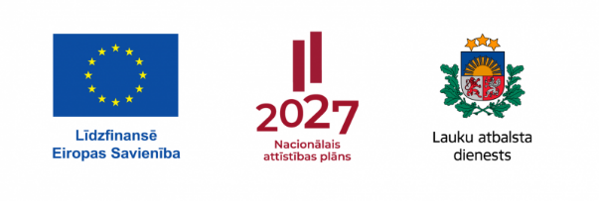

Pieteikums dalībai SIA "Konsorts" īstenotajā pasākumā “Individuālu (vienreizēju) konsultāciju sniegšanai” nodrošināšana Latvijas Kopējās lauksaimniecības politikas stratēģiskā plāna intervences ietvaros” nozarē: Inženeirekonomika un uzņēmējdabrība, vadība”
Līgums Nr. 10.2.1.-2.36/25/P20

Juridiskai personai

Informācija par klientu (GLG – gala labuma guvējs)
Nosaukums
Reģistrācijas numurs
Juridiskā adrese
Lūdzu, atzīmējiet galveno nodarbošanos: | ☐ Lauksaimnieks  ☐ Mežsaimnieks  ☐ Cits
Ja neesat lauksaimnieks, lūdzu norādiet  De-minimis veidlapas numuru | _ _ _ _

Paraksttiesīgā persona
Vārds, uzvārds, amats
Dzimums | ☐ Sieviete ☐ Vīrietis ☐ Nevēlos atbildēt  ☐ Nav pārsvars (tikai juridiskām personām- gadījumiem, ja lēmumu pieņemšanas pilnvaru ziņā starp dažādiem dzimumiem pastāv pilnīgs dzimumu līdzsvars)
Mobilā telefona numurs
E-pasts

Lūdzu norādiet, kurš būs konsultāciju saņēmējs

Vārds, uzvārds | Dzimums | Saistība ar GLG
 | ☐ Sieviete  ☐ Vīrietis  ☐ Nevēlos atbildēt  ☐ Nav pārsvars (tikai juridiskām personām- gadījumiem, ja lēmumu pieņemšanas pilnvaru ziņā starp dažādiem dzimumiem pastāv pilnīgs dzimumu līdzsvars) | ☐ Īpašnieks  ☐ valdes loceklis  ☐ darba līgums (kopija tiek pievienota  ☐ cits (pilnvara, tiek pievienota)

Apliecinājumi
Par izmaiņām klienta datos apņemos informēt divu nedēļu laikā
Apliecinu, ka sniegtā informācija ir patiesa, iesniegto dokumentu kopijas atbilst oriģinālam
Apzinos, ka par nepatiesu ziņu sniegšanu mani var saukt pie normatīvajos aktos noteiktās atbildības
Esmu informēts, ka mani personas dati tiks apstrādāti Vienotajā Zemkopības ministrijas informācijas sistēmā un var tik nodoti citām valsts informācijas sistēmām normatīvo aktu noteiktajā kārtībā

Klients ar parakstu:
- apstiprina, ka atļauj SIA “Konsorts” un LAD izmantot savus personas datus EPS lietotāja identificēšanai un Klienta vārdā veiks darbības un iesniegs pieteikumus LAD EPS
- apliecina, ka gala labuma guvējs un konsultāciju saņēmējs ir devis piekrišanu savu personas datu apstrādei konsultācijas saņemšanai.
Personas datu apstrāde notiek saskaņā ar Ministru kabineta 2025.gada 14.janvāra noteikumu Nr. 39 "Valsts un Eiropas Savienības atbalsta piešķiršanas kārtība Eiropas Lauksaimniecības fonda lauku attīstībai intervencēs "Individuālu (vienreizēju) konsultāciju pakalpojumi" un "Daudzgadu konsultāciju pakalpojumi ("inkubācija")"" 5. punktu.
Vārds

Uzvārds

Paraksts

Datums

